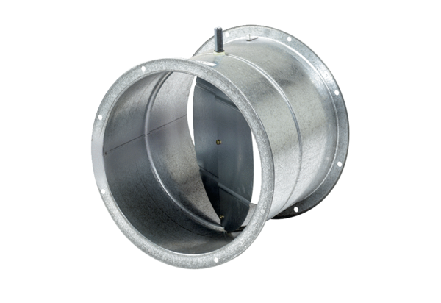Заслонка, сервомотор VE 60Комплект поставки: 1 штукАссортимент: C
Номер артикула: 0093.0290Изготовитель: MAICO

